Как полюбить себя и принимать себя таким, какой есть…
Самооценка (англ. self-esteem) – это значимость, которой человек наделяет себя в целом и отдельные стороны своей личности, деятельности, поведения. Существует общая самооценка, которая отражает уровень самоуважения, принятие или непринятие себя в целом. И частная самооценка, характеризующая отношение человека к различным сторонам своей личности, поступкам, успешности в отдельных видах деятельности.
Уровни самооценки: заниженная, завышенная, адекватная.
Чтобы определить уровень своей самооценки, можно прибегнуть к услугам онлайн-тестирования на сайте https://psytests.org/tags/confidence.html.
Сегодня мы поговорим о заниженной самооценке и о том, приобрести самоуважение и ценить себя.
Признаки заниженной самооценки
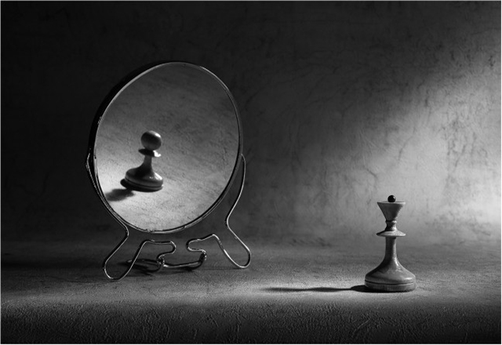
- Привычка сравнивать себя с окружающими (не в лучшую сторону для себя).
- Чувство жалости к себе.
- Страх заводить новые знакомства и отношения, страх открываться, проявлять себя.
- Озабоченность мнением о себе окружающих. Страх опозориться, стыдливость.
- Откладывание сложных дел в «долгий ящик». Страх не справиться, совершить ошибку и получить плохую оценку от окружающих парализует человека с низкой самооценкой.
- Повышенная тревожность. В трудных ситуациях можно наблюдать психосоматические симптомы, такие как: повышенная потливость, дрожание рук, усиленное сердцебиение, покраснение лица и др.
- Невозможность ответить отказом, даже если это противоречит собственным убеждениям и ценностям.
- Неадекватная реакция на критику, повышенная ранимость. Критика принимается близко к сердцу, понимается как оскорбление.
- Внешние признаки: сутулость, скованность движений, «закрытые» позы и т.д.
Если вы заподозрили, что у вас заниженная самооценка, давайте разберемся, какое значение играет самооценка человека в его жизни и как исправить ситуацию в лучшую сторону.
Низкая самооценка, сама по себе, не является диагнозом, однако, это может серьезно омрачать жизнь человека. Самооценка – это один из главнейших параметров личности, так как именно она во многом определяет успех человека в разных сферах жизни и его удовлетворенность своими достижениями.
Адекватная положительная самооценка является залогом чувства собственного достоинства, уверенности в своих силах, желании действовать и достигать целей. При этом поражения, даже если они и случаются, не имеют уничтожающего воздействия, человек не перестает себя уважать, не опускает руки, а, напротив, стремится исправить допущенную ошибку.
Как полюбить себя и принять все свои недостатки? Как вырвать из себя и сжечь противные комплексы, а их пепел превратить в полезные навыки, которые помогут в достижении важных, но давно забытых целей?
Вот несколько практичных советов, как поднять себе самооценку:
- Возьмите листик и напишите в две колонки свои положительные и отрицательные качества. Каких больше? Если положительных, все отлично. А если отрицательных, то сделайте следующее. Подумайте, можно ли изменить это? Пластическая хирургия, косметика, физические упражнения. Вы можете усовершенствовать себя и список значительно сократится.
- Ежедневно занимайтесь любимым делом. Не важно, что это, главное, что оно дарит положительные эмоции, которые никогда не принесут вам ненужной депрессии.
- Помните про быстротечность жизни и радуйтесь каждому моменту.
- Освойте самопсихотерапию. Каждый раз, когда возникает дикое желание поругать себя, подумать о своих недостатках, переключитесь на положительные эмоции, потанцуйте, займитесь спортом, помедитируйте.
- Чаще хвалите себя. Придумывайте вознаграждение за достижение каждой цели: поход в кино, любимый тортик, - не важно, главное, чтобы это принесло невероятное удовольствие.
- Поменяйте свое окружение. Проанализируйте вклад в вашу жизнь каждого, с кем вы общаетесь. Возможно, с кем-то вы деградируете?
- Осознание своих неудач совсем не повод объяснять окружающим, почему вы так поступили. Это ваша жизнь, зачем оправдываться?
- Позволяйте себе расслабляться. Вы никому не обязаны быть идеальной личностью. Отдыхайте от всего и всех, когда это необходимо.
- Говорите со своим телом и душой, полюбите их, полюбите себя!
Психологи также рекомендуют читать много полезной литературы, общаться с открытыми и добрыми людьми, насыщать свою жизнь теплыми и яркими эмоциями, пробовать себя в роли педагога, учить других тому, что умеешь делать очень хорошо. Никогда не принижайте свои достоинства на людях, научитесь искренне благодарить за комплименты, держитесь своих принципов, не бойтесь брать на себя ответственность и выходить из зоны комфорта.

